P. Marco Tentorio crs

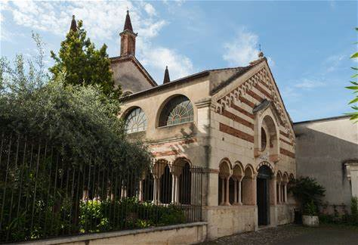
Verona, chiesa della SS.ma Trinità, ove furono sistemate le Convertite

0RFANOTROFIO DI VERONA

Mestre
Mestre 15.1.2020
Trasferito in PC da P. Secondo Brunelli crs
con aggiunta di note e appendici
Mi rifaccio all’importate articolo di P. Carlo Pellegrini: ( “ S. Girolamo Miani e i primi Somaschi a Verona, in Somascha, Roma – anno II, N. 2/3, 1977, pag. 142 ), in cui il diligente autore, in maniera scientifica, ha illlustrato una pagina alquanto ignota della nostra prima storia, e che riguarda una ímportantissima istituzione, sorta in una città, come quella di Verona, che possiamo chiamare una delle capitali della preriforma cattolica, legata nome del vescovo G. Matteo Giberti e suoi collaboratori. Già i principali storici della vita di San Girolamo, principale fra i quali il Santinelli, ne avevano dato una sommaria notizia.
Ora la scoperta del registro dei verbali della Misericordia di Verona cene dà più ampie e dettagliate informazioni, ed è da questo documento che intendo trattare in modo particolare le notizie.
P. Paltrinieri, al principio del 1800, consultò, probabilmente a Verona, questo registro, e, fondandosi su di esso registrò le seguenti notizie, che trascrivo fedelmente, ( ASPSG: Ver – 341 ms ): “ Il Ven. Girolamo Emiliani in un suo libro manoscritto, che che conservavasi nell’archivio della Procura di Milano della Congregazione somasca in Roma, siccome descrive gli amici, che aveva in Venezia, Padova, Vicenza, Brescia, Bergamo. Como, Merone, Milano, Pavia, Genova, dove ha fondato luoghi pii per gli orfani, così ancora descrive gli amici, che aveva nella città di Verona, e in specie quelli che furono da esso lasciati al regolamento del luogo pio degli orfani della Misericordia di detta città, come segue.
Gli amici di Verona:
“ M. Giulio Napolitano,
M. Hieronimo de Valentini da Udine,
“ prete Avanzi sta alla Misericordia,
el prior della Misericordia,
Lo episcopo di Verona
M. Francesco Capello nodar
Bernardino garza barete
M.ro Gio. Andrea Ragatin
M.ro Jo Maria calzolar
M. Don Zeno
M. Don Zovan Parochian
M. Moro
El conte Pauolo
M. Don Zovan de Belli capellan de’ Monsignor “
L’elenco di questi nomi è importante soprattutto per il fatto che ci notigfca i personaggi che certamente collaborarono con San Girolamo, se non alla fondazione, certo alla sistemazione degi orfani nella casa della Misericordia.
Non possiamo essere sicuri del valore da darsi alla espressione registrata dal Paltrinieri “ che furono da esso lasciati al regolamento, ecc. “, perché non possiamo ancora dire se questa è una espressione del Paltrinieri stesso o una nota che egli ha trovato nel taccuino gerolomiano.
Forse, ce ne fornirà l'informazione esatta, l’ esame del predetto documento.
Intanto incominciamo ad osservare che qui si tratta dell’opera degli orfani specificamente qualificata e di cui nel registro troviamo il Regolamento, sotto la data 19.5.1532, diviso in tredici capitoli .
Il primo impulso fu dato con delibera del 6 agosto 1531: promotori ne furono il Conte Provolo Giusti, il sindaco della casa, Francesco Capello, il vescovo, Gian Matteo Giberti, il vescovo, Ludovico di Canossa.
La sostanza della delibera consistette in fondare un nuovo consiglio di carità per incominciare a prendersi cura e ammettere " tutti li pupilli della città nostra di Verona, li quali si trovano e trovarano alla zornata in perpetuum destituiti e privi de ogni humano aiuto, cioè di roba, di padre e madre, et etiam di altri parenti potenti e debitori al lor governo et che altramente andariano di male quando in questo o ver simil logo non fosseno misericordemente sovenuti “.
Lo scopo è quello di “ amaestrarli di qualche mistiero e arte a antenimento della lor vita “, che è lo scopo proprio delle opere e dell’apostolato di San Girolamo Emiliani.
Gli orfani non debbono provenire dalla Casa della Pietà, cioè non debbono essere ‘ esposti ‘, ma nati legittimamente ed ora privati dei genitori e di altri parenti che si prendano cura di loro.
I soprastanti agli orfani debbono leggere e spiegare loro “ le tavole “ in cui sono contenuti i loro doveri di obbedienza e disciplina. Consegnati rispettivamente al maestro o alla maestra, se si tratta di orfane, debbono essere applicati a qualche “ mestiero o arte come barete assai facili e di presta utilità “ e quelli che sembrano ben disposti o inclinati allo studio, dopo avere imparato a leggere e scrivere, devono essere indirizzati “ a littere “ sotto la guida di sacerdote o di altro maestro idoneo.
Le orfane devono imparare a filare, cucire, tessere, o altre cose simili, procurando che non stiano mai in ozio e non escano mai di casa, se non eccezionalmente.
La pulizia personale, sia dei bambini come delle bambine, è affidata alle donne.
Gli orfani maschi e le orfane hanno un vestito uniforme di color azzurro.
Si deve tenere conto del guadagno dei loro lavori e degli eventuali loro beni personali.
I governatori esercitano il dovere della tutela legale degli orfani in quanto sono minorenni e non possono amministrare per legge i beni mobili o stabili che eventualmente posseggano.
Di questa amministrazione devono tenere l’esatto conto in un registro apposito per render loro ragione, quando usciranno dall’istituto.
Siccome, purtroppo, molte volte avveniva che, morti i genitori, gli orfani venivano depauperati dei beni loro spettanti dalla cattiva e anticristiana amministrazione di quelli che come tutori avrebbero dovuto tutelare i loro interessi, sarà compito degli avvocati e notai, membri del governatorato della Casa della Misericordia, fare le pratiche necessarie per rivendicare i diritti degli orfani minorenni e “ recuperare “ i loro beni, che saranno amministrati dall’istituto, il quale, implicitamente, si sa che ha la veste legale per esercitare questo ufficio di giustizia.
Si torna a ripetere che li orfani non possono essere dimessi prima degli anni 16; prima di dimetterli si deve trovare per loro una occupazione conveniente, “ secondo si vederà la inclinazione naturale di ciascuno “. Si deve allora consegnare “ la roba qua “; debbono essere affidati a un curatore, a meno che non abbiano già un posto stabile di lavoro.
Le orfane non potranno uscire, sempre compluti i sedici anni, se non hanno un posto di servizio in qualche casa per bene “cum promesse di maridar e debbino esser maridate “.
Neppure da qui si ricava come potevano trovare marito.
Tra i membri o governatori che presero parte e votarono tutti favorevolmente a questa delibera troviamo alcuni degli amici di San Girolamo:
Provolo Giusti,
Hieronimo di Boi,
Cristoforo Lorenese,
Jacomin dei Centi
Alcuni di questi li troviamo, sempre quaificati dal Paltrinieri secondo il predetto Taccuino, come amici di San Girolamo, ma deputati agli Incurabili di Verona. E sono:
Il Conte Jo. Battista di Justi,
M.ro Andrea Stringar,
M. Antonio Miene,
M. Joan calzolar
M. Jeronimo di Bovi,
M. Jeronimo di Centi
M. Jeronimo di di Xiba ( Verità )
M. Carolo Sogar,
M. Zorzo,
M.ro Zeno Ferraro,
M. Cristoforo Orenese,
M. Antonio spiciar de’ pupilli,
El Conte Provolo,
M. Jeronimo Pistore,
M. Jacomo di Sanguine,
M. Jo Jacomo de’ Vilmaresa
M. Gregorio Vigetto,
M. Jeronmo Parenti
M. Battista bastar
Una facile osservazione: ad attendere alle opere di misericordia ed a impegnare tempo, fatica e danari, sia a Verona come altrove, sono non solo membri della nobiltà, ma anche della borghesia, che sono “ artisti o artigiani “; che con il frutto del loro lavoro si erano formati una disponibilità economica.
I verbali ci istruiscono sul modo delle elezioni che si facevano annualmente, perché a formare parte dei dodici governatori e a sostenere i diversi incarichi vi erano elezioni particolari di nobili e di artigiani con un criterio proporzionale; questo indica una forma di democrazia religiosamente ispirata, nella quale si formava una tradizione, perché, molte volte, ai padri sucevano i figli. Si noti che tutti questi memebri e altri, che potrò nominare in seguito, sono del laicato, da intendersi fruttuosamente e non frastornato nel suo significato, come abusivamente oggi si fa per opere di certa ideologia.
Questa era la maniera, con cui il laicato partecipava in maniera fattiva e funzionale alla vita della chiesa, con opere più che non con parole, a testimonianza di quello che sembra essere ai giorni nostri, circa il posto che deve essere riconosciuto e dato ai laici nella vita della chiesa.
Fra gli “ amici di San Girolamo “ è nominato un messer Antonio spiciar dei pupilli, i quali, come sappiamo, avevano molto bisogno di infiermeristica. E fu questo uno dei punti, che interessò molto, gli ordinamenti dati da San Girolamo.
Uno dei primi decreti, in data 17.11.1532, riguarda precisamente la forma della elezione dell’infermiere e la provista della “ speciaria “ della casa della Misericordia.
Tutti membri del laicato, eccetto il prete Avanzini, che troviamo costantemente registrato come cappellano o curato dei poveri, dal 1531 al 1551.
E Ludovico di Canossa, conte e vescovo di Bajosa, che non fece mai parte del consiglio di direzione, ma fu uno dei principali promotori e benefattori dell’opera; e non solo di questa, ma di tutte le altre iniziative del Giberti, del quale era amicissimo.
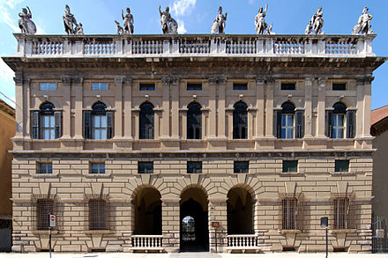
Verona, Palazzo Canossa
Appena istituita l’opera dei fanciulli, per facilitare il ricevimento dei medesimi, il Canossa fece un donativo di 500 corone d’oro: bisognava ingrandire la fabbrica e allestire l’appartamento ( delibera 17.11.1532 ).
Già nel 1528 aveva provveduto al sostentamento di San Gaetano Thiene e dei suoi compagni, esuli da Roma a Venezia dopo il sacco ( Chiminelli Piero, San gaetan Thiene, cuore della rifotrma cattolica, pag. 507 ).
Lasciò alcune rendite e alle Convertite; ebbe un certo interesse con l’ambiente riformstico intellettuale, rappresentato in Verona da Marcantonio Flaminio, Galeazzo Florimonte, vescovo di Aqquino, Francesco Berni e Girolamo Fracastoro. Nel 1509 incoincia l’attività editoriale con la pubblicazione del commento di San Giovanni Crisostomo alle lettere di San Paolo, ( Pastore S., Marcantonio Flaminio, pag. 52 ).
I suoi interessi spirituali sono qualificati dalla conoscenza che ebbe con il Flaminio, che dimorò parecchio tempo alla corte del Giberti a Verona e con Paolo Giustiniiani, che conobbe a Venezia, nel 1526.
Sarebbe cosa lunga enumerare tutti gli impegni che Ludovico di Canossa si assunse per il bene delle chiese, sopratuutto nella diocesi di Verona.
Tutto ciò di cui era bisogno lo trova presente: quindi nelle opere di S. Gaetano e le iniziative collegate al Divin Amore, che egli imparò a conoscere soprattutto a Venezia, dove abitualmente “ patriava “.
Perciò non mancò la sua illuminante cooperazione alla riforma dei monasteri femminili di Verona, per attuare la quale il Giberti ebbe amplissime facoltà dal papa e dalla Repubblica Veneta.
E quindi lo si trova impegnato anche nella sistemazione del monastero delle Convertite, una delle tre opere che il Miani istituì a favore della città , dove operava.
Il nobile Francesco Capello, notaio, fu assieme a Provolo Giusti l’anima delle istituzioni degli Incurabili e degli ospiti a Verona: lo fanno presente dal 1531 al 1555, con diversi incarichi di responsabilità, ora di sindaco della casa, ora di soprastante agli orfani, ora in funzione amministrativa, ora come delegato ed esaminatore per l’accettazione degli orfani, e soprattutto e quasi costantemente come governatore.
Tutte le biografie di San Gaetano, del Giberti, del Flaminio, di Battista da Crema ne parlano con arcielogi.
Questi personaggi e le relazioni che egli ebbe con loro ci qualificano il tono della sua spiritualità.
Già prima del 1520 egli conosceva Gian Battista da Crema, in nome del quale agiscce come procuratore e per certe liti, non meglio quaificate. Sostiene nche la difesa di Gian Battista contro coloro che sospettavano male di lui.
Nel processo contro gli eretici veronesi dell’anno 1550 alcuni inquisiti testimoniano che Francesco Capello cercava di distornare alcuni simpatizzanti dal frequentare circoli luterani.
Meraviglia vederlo alla corte della Contessa di Guastalla.
E molto significativa è la funzione di intermediario, che egli dovette sostenere, l’anno 1532, quando il Flaminio, per mezzo di lui, domandò di essere intercettato tra i teatini, i quali invece non lo accettarono per certi motivi che, il Carafa o San Gaetano, gli motivarono con lettera, diretta al Capello.
Questo sta a significare in quanta stima era tenuto il personaggio dai suoi concittadini e anche dal vescovo, che lo nominò uno dei suoi esecutori testamentari.
Dal 1552 al 1555 egli si trova a Roma, dove perora le cause dei Barnabiti, che vedevano tante defezioni nelle loro file.
Nel 1555, per l’ultima volta, fu uno dei governatori della Misericordia di Verona.
Morì a Roma nell’agosto 1556: era governatore dell’Ospedale di Santo Spirito.
Suo figlio, Gerardo, gli eresse una tomba in Santo Spirito di Sessia e vi appose decorosa e commossa epigrafe latina.
Il Conte Provolo Giusti operò in Verona parallelamente a Francesco Capello.

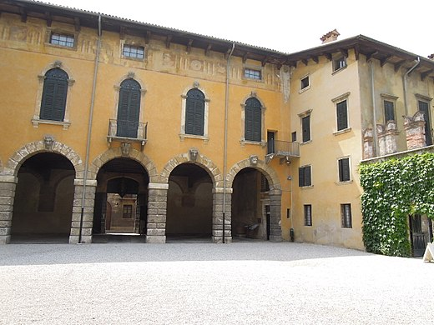
Verona, palazzo Giusti
Lo troviamo presente soprattutto come governatore e soprastante agli orfani, o presidente della casa della Misericordia fino dal 1531 al maggio 1543, data della sua morte.
Nel testamento lascia numerosi legati in favore della casa; egli aveva beneficato con l’opera per l’ampliamento dell’istituto degli orfani e degli Incurabili.
Un suo primo testamento in favore dell’Ospedale della Misericordia era stato tolto il 12.3.1524. Infatti, per sua iniziativa, la casa della Misericordia, dopo il 1520, era stata ampliata e rinnovata.
Nel 1540, quando vi entrarono i Somaschi, le orfanelle erano trasferite al ritiro della Santissima Trinità, in modo da dare maggiore spazio alle abitazioni degli ospiti.
Fra i governatori, amici di San Girolamo, che nel 1531 votarono in favore della introduzione degli orfani, e successivamente,-nel 1532, per il Regolamento, ﬁgurano i nomi:
Gian Battista Giusti, ( fratello di Proculo ) che fu governatore e sovrastante agli orfani dal 1531 al 1545.
Gregorio Rigettino, che fu governatore, sindaco, soprastante agli orfani, tesoriere e notaio, dal 1531 al 1549.
Andrea Stringar, o Bagatin, governatore e sovrastante agli orfani, in date alterne, dal 1531 al 1545.
Jeronimo di Boi, che fu governatore e per molti anni sindaco, dal 1531 al 1550.
Cristoforo Orenese o Lorenese, che fu governatore dal 1531 al 1542.
Carlo Sogar, che figura, come governatore, solo l’anno 1533.
Jeromo Pistor, che figura, come governatore, dal 1533 al 1555.
Jeronimo Piacentin, governatore dal 1533 al 1564, e ricoprì anche diversi uffizi come ragionato, sovrastante a gli orfani e notaio.
Gian Giacomo Sanguine, o Sanguineto, che incomincia a figurare come governatore degli orfani solo nell’anno 1535 e vi rimane fino al 1559.
Moro Brognolo, che ricoprì in permanenza l’ufficio di massaro o amministratore, fino 1564.
Centi Jeronimo, o De Fadi, sovrastante agli orfani nel 1538 e governatore ﬁno al 1541.
Verità Girolamo figura come governatore e sovrastante agli orfani dal 1533 al 1544.
Discendente di nobile famiglia, nacque probabilmente l’anno 1472. Morì l’anno 1552. Fu ascritto al collegio dei dottori; fu studioso di scienze fisiche, buon poeta latino e volgare. La sua gioventù non brillò per virtù, come attestano le rime amorose, che sono la prima parte del suo canzoniere, seguite poi dalle rime divote. Si sposò in tarda età con gentildonna, dalla quale poi ebbe molti figli e che già lo aveva reso padre di altri prima del matrimonio. Ridottosi, quindi, la miglior consiglio, si dette alle opere di pietà e di collaborazione evangelica, tanto da essere nominato dal vescovo, il 16 novembre 1530, a far parte della commissione per la riforma del clero, assieme ad Alessandro Turco, Francesco Rambaldo, Antonio Cipolla; e uno dei quattro eletti dal Comune per regolare insieme col vescovo i monasteri.
Era naturale quindi che simpatizzasse e collaborasse, poi, con l’opera della Misericordia e favorisse le iniziative di San Girolao Emiliani.
I punti salienti della storia dell’istituto della Misericordia di Verona per quanto riguarda gli orfani sono i seguenti: già nell’anno 1525 si trova che, assieme agli infermi, vi erano ospitati anche i “ pupilli “, come consta dalla testimonianza di Della Corte (1). Però fin dal 1523 Mons. Ludovico di Canossa con sue elargizioni aveva ampliato l’ospedale della Misericordia per potervi accogliere anche gli orfani di padre.
L’anno 1528 fu segnato da una grave carestia e mortalità infettiva, per cui si muovono i governatori di Venezia a provvedere con una legge sui poveri del 13.3.1528.
E’ l’anno in cui San Girolamo a Venezia incomincia il suo specifico apostolato soprattutto per il salvataggio dei fanciulli vittime di queste calamità.
A Verona, in seguito alla predetta legge sui poveri, il vescovo Giberti e Alvise Contarini formularono un progetto, che, però, non sembra abbia avuto attuazione, perché, come nota uno storico, la situazione a Verona non si presentava con caratteri così disastrosi come altrove. Solo nel 1530 si stabilì una commissione di cittadini che dovevano provvedere a far ritirare negli ospedali i mendicanti atti al lavotro; gli altri non adatti al lavoro, si sarebbero dovuti mantenere con le pubbliche elemosine.
Il progetto contemplava anche i bambini non ancora atti al lavoro, per i quali vennero delegati appositi presidenti, perché “ ... ritrovandosi in questi medesimi giorni l’Ospedale della Misericordia molto aggravato d’infermi, e di pupilli, onde facea bisogno fare grandissime spese, né l’ntrate supplivano, i governatori di questo supplicarono il terzo giorno di marzo dell’anno seguente 1525 i Nostri, che si degnassero ordinare , che ogni anno fusse fatta buona elemosina a quel povero luogo a sovvenzione di quei miseri; il che essi fecero molto volentieri: onde anche fin al dì d’oggi si costuma di fare ogni anno, la prima domenica di quaresima, una processione, ed una larga elemosina a quel luogo “. L’autorità pubblica doveva provvedere “ che possino viver sin tanto che potran lavorare “ Nel piano del risanamento sociale della città per opera del Giberti entra anche la formazione della Casa della Pietà per ospitare i piccoli trovatelli, “ ai quali oltre i genitori mancando attinenti etiam Dio che potessero e volessero tutelarli, mancava loro in conseguenza la necessaria cristiana educazione, di sorte che, resi maschi già adulti, si empivan di essi le galere e delle femine i lupanari.
E tanta fu la forza, l’autorità del suo interessamento, che il Consiglio della Amministrazione ospedaliera, nella seduta del 6 agosto 1531, “ ...per pietoso aricordo et persuasione de li Rev. monsignori D. Joannemateo Dei gratia episcopo de la nostra città e D. Lodovico di Canossa Dei gratia episcopo di Bagliosa, in prefata città nostra conte ... li quali ambedue di tal causa dimostrano aver gran zelo e studio ... “, deliberò che i Governatori di tal Opera Pia ... “ oltra li poveri infermi ... da qui innanti possino e debbano accettar et admettere in quella etiam tutti li pupilli de la città nostra di Verona, li quali si trovano et troveranno alla giornata in perpetuum, destituiti et privi di ogni humano aiuto, cioè di roba, di padre e madre, et etiam di altri parenti potenti e debitori al lor governo ... “.
Ludovico di Canossa, che da qualche anno aveva lasciato la carrriera diplomatica e politica, per mettersi tutto a disposizione con beneficio delle sue grandi ricchezze, a favore delle opere sociali e caritative secondo lo spirito del Divino Amore, aveva da poco lasciato Venezia per Verona. Tramite i Teatini, a Venezia, aveva conosciuto anche San Girolamo Emiliani, che nell’aprile del 1531 era stato chiamato dai Governatori dell’Ospedale degli Incurabili a prestare la sua opera in quell’istituto.
In quest’anno 1531 incominciano i registri dei verbali della casa della Misericordis in Verona; e precisamente col regolamento del nuovo consiglio di Carità, in data la prima domenica di quaresima , una processione, ed una larga elemosina a quel luogo “o 6.8.1531, con a capo i nomi degli amici di San Girolamo sopra citati e primi fra tutti i grandi collaboratori del Giberti: Francesco Capello e Provalo Giusti.
Seguono poi, in data 19.5.1532, le regole per i pupilli orfani, degne di essere esaminate, e siamo già nel tempo in cui probabilmente San Girolamo, uscito da Venezia, aveva già visitato Vicenza, e poi Verona.
Abbiamo già accennato ai lasciti di Ludovico di Canossa, ripetuti diverse volte, per l’opera degli orfani, recentemente istituita nella casa della Misericordia.
Abbiamo poi la registrazione annuale dei Governatori, la elezione di maestri dei pupilli a lavorare, ( 28.1.1535 ), la elezione di infermieri e chirurghi; perché in quella casa, secondo i principi geronimiani, gli orfanelli furono completamente separati dagli infermi, e, oltre che di un buon nutrimento corporale, venivano provveduti “ ... sotto cura de maestri, così per instruction di bona e cristiana vita ... come per ammaestarli di qualche mistiero e arte a mantenimento della lor vita “.
A questo punto troviamo una menzione esplicita della presenza dei Somaschi al governo degli orfani. In data 18.7.1540, si ha il decreto di nomina di prete Federico genovese al posto di prete Agostino Claudo al governo degli orfani, con condizioni minutamente registrate.
Ivi, fra l’altro, si dice: “ Alcuni sacerdoti di religiosa vita, li quali si dilettavano in povertà seguitar Christo, et in questo massimamente proficere di allevar putti in vita cristiana, sì come in molti logi della Lombardia si faceva “.
Il prete Agostino Claudo è da identificarsi certamente con il messer prete agostino Zoppo, che assieme al padre Mario Lanzi partecipa come membro della Compagnia dei Servi dei poveri al capitolo delle congregazioni delli poveri orfani, ossia dei deputati, del maggio 1548, a Merone, nella casa per l’istruzione dei fanciulli che si volevano clericare, fondata dal P. Leone Carpani.
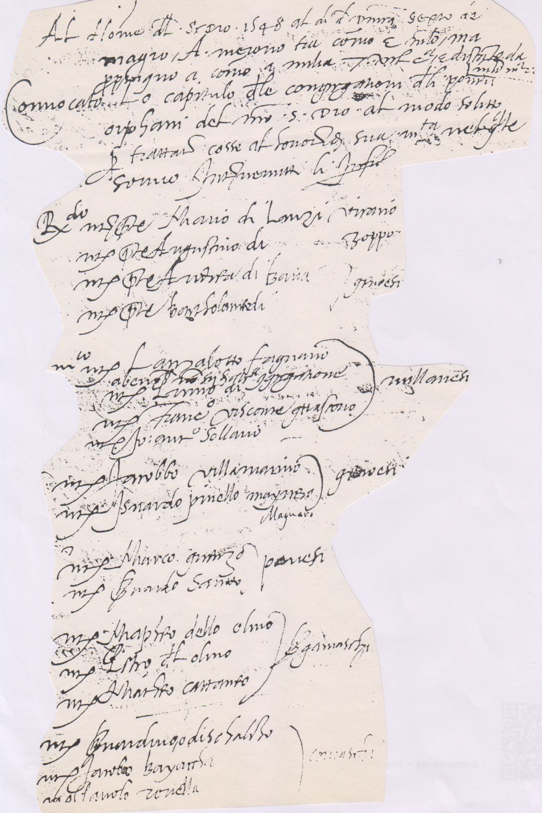

E probabilmente lo si può identificare con lo Augustino, uno degli elencati che parteciparono al capitolo della Compagnia de li poveri derelitti, a Brescia, il 4 giugno 1536.
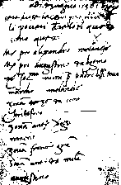
Il citato documento ci fornisce preziose informazioni che io per la maggiore inelligenza degli studiosi qui classifico sotto diversi punti:
1) Francesco Capello è il governatore della Misericordia che occupa la parte principale nelle trattative sia interne che esterne per questa nuova sistemazione dell’Istituto degli orfani in Verona.
2) Il vescovo G. Matteo Giberti “ come padre particolare di queste opere authore “ tratta e fa in modo che i compagni di San Girolamo prendano il governo degli orfani.
3) Circa la festa di Pentecoste, nel 1539, il vescovo introduce Padre Agostino Claudo al governo degli orfani; questi era già venuto in Verona assieme ad alcuni sacerdoti di religiosa vita;
4) Questi sacerdoti “ ... si dilettano in povertà seguitar Cristo, allevar putti in vita cristiana come si fa in molti luoghi della Lombardia “.
5) P. Augustino spese molta cura “ ... per dar forma a un retto vivere, vestire e habitare degli orfani “; ne accresce il numero accettandone anche alcuni non nativi di Verona, correndo il rischio di compromettere la sufficienza delle entrate.
6) Il vescovo si offre di supplire al mantenimento dei “ non terrieri “ con sue private elargizioni.
7) Nella Pasqua del 1540, a P. Augustino Claudo succede P. Federico Genovese “ con li soi collegi “; il che vuol dire che la comunità dei Somaschi era formata di più membri.
8) Questi due servi dei poveri sono discepoli diretti di San Girolamo, che forse hanno conosciuto personalmente, e ne riflettono le direttive, che intendono applicare anche qui a Verona col consenso del vescovo e la mediazione del Capello. Le quali sono:
- una più netta distinzione degli orfani dal locale degli Incurabii con la concessione di un orto o cortile;
- per titolo di povertà non dipendere essi Padri dalla mensa somministrata dalla dispensa dell’Istituto, ma vivere del profitto delle personali elemosine e “ industria del lavorare “, cioè del profitto che essi, specialmente i commessi, ritraggono dal mestiere, che esercitano et insegnano agli orfani, ad imitazione del Miani;
- libertà circa la accettazione e la dimissione degli orfani;
- gli orfani da educarsi siano solamente puttini fra i cinque e i dodici anni “ atti a un vivere uniforme “;
- Il che fu concesso al P. Federico “ et soi successori “.
Questo documento è uno dei più significativi che ci illustra quali erano le direttive e le forme di governo messe in atto dai primi compagni di San Girolamo in un Istituto di orfani, che non era loro, perché tutto dipendente dalla volontà, ed in ultima istanza, dalle deliberazioni della compagnia dei protettori e capacità del governo interno e della educazione degli orfani, vivendo in povertà e lavoro.
Anche per le donzelle si era provveduto. Esse abitavano in luogo separato, sotto la direzione delle Angeliche, come vedremo in seguito.
In base ad un legato di un certo Benedetto Raimondi giocava a favore di queste donzelle anche una fondazione dotale. Non è una cosa strana, anzi normale, riscontrare anche anche qui, come altrove, dappertutto, la esistenza di fondazioni dotali, che fu una delle istituzioni sociali di ispirazione ecclesiastica in tutto il secolo XVI per opera dei Papi, Cardinali, Vescovi e privati cittadini in favore di donzelle povere, onde assicurare il loro collocamento in matrimonio.
La fondazione predetta era amministrata dal vescovo per mezzo dei governatori della Misericordia. Il vescovo decideva in casi dubbi per l’assegnazione della dote, dispensando da qualche clausola non impegnativa, contenuta nel legato Raimondi, che per sé contemplava le ragazze della città e non esplicitamente quelle orfane, ricoverate nell’Istituto.
In favore di queste troviamo nei registri della Misericordia diverse dispense concesse “ dall’episcopo nostro buon padre di questo loco “, 10.9.1542, per mezzo di Francesco Capello, suo amministratore e governatore dell’Ospedale.
O, come leggiamo in data 19.1.1550, per l’assegnazione di dote ad un’orfana per il lascito di Benedetto Raimondo “ affermando messer Francesco Capello presente che altre volte il Rev.mo. Matteo episcopo nostro gli dette dispensa che le orfane nostre come povere potessero essere tolte in tale elezione “.
Abbiamo detto che le orfane erano governate dalle Angeliche, venute da Milano; queste, nel 1544, avevano assunto la cura anche dell’Ospedale dei SS. Giovanni e Paolo ( Ospitaletto ) di Venezia.
Breve fu la loro permanenza nelle città venete.
Le intemperanze dispotiche della famosa Angelica Negri destò la suscettibilità del governo veneto, e il doge Francesco Donato, con deliberazione del 21 febbraio 1551, le bandì, assieme ai Barnabiti, dalle terre del dominio veneto.
Il Premoli, ricorda il testo del decreto mandato alla città di Verona. l poveri infermi erano stati assistiti fino al 1550 dalla defunta, donna Margherita, di cui si legge l’elogio sotto la data 26.1.1550. Probabilmente apparteneva alla compagnia delle Angeliche, perché in data 19.1.1550, fu scritta una “ lettera alla ministra della Congregazione di San Paolo di Milano per ottenere una nuova dispensa pro usu et necessitate pauperum infirmorum in luogo della defunta “.
Le Angeliche, Polissena, Olivia, e “ le altre donne di Milano “, che prestavano servizio nella casa della Misericordia e della Pietà, partirono da Verona il 1.3.1551; e furono surrogate da “ due putte allieve della Casa della Pietà “.
Altra opera che risale al Miani è quella delle Convertite.
Fin dall’inizio queste erano state assistite da Dorotea Quistella della Mirandola.
Può darsi che anche costei avesse un legame con le Angeliche perché, in questa data, essa domanda di ritirarsi dall’opera, che i governatori della Misericordia si assumono la protezione perpetua dell’Opera delle Convertite.
Così, a poco a poco, negli istituti di pietà veronesi il personale laico e stipendiato si sostituisce a quello ‘ religioso e volontario ‘. E le conseguenze non tardano a farsi sentire.
Due anni dopo, i governatori debbono prendere provvedimenti contro le uscite furtive delle donne. Una madonna Lucia, governatrice delle donne, deve essere licenziata per certi motivi.
Il registro si chiude elencando alcuni provvedimenti, sotto l’anno 1564, presi in atto di visita dai governatori per il buon andamento della casa e per la tutela dell ‘ pubblica moralità ‘.
L’ultima governatricedelle pupille orfane e, nel medesimo tempo, “ lavoratrice di bombasi “ , fu Lionora Pallavicina.
Nell’anno 1548, i Somaschi stavano ancora al governo degli orfani , perché, in detto anno, fu celebrato il capitolo generale della compagnia, proprio in Verona.
I Somaschi erano stati da poco uniti ai Teatini, e al loro capitolo in Verona participerà il preposito dei Teatini di Venezia, il futuro cardinal Bernardino Scotti.
Lo attesta egli stesso, in una lettera da Magonza al cardinal G. P. Carafa: “ ... Jo ho avuta ubedientia dal padre prevosto de accompagnar monsignor vescovo de Verona in Germania, a quel tempo che io mi trovava in Verona al capitolo de li nostri sacerdoti de Somascha “
E’ probabile che la Compagna si sia adunata nella casa dei Teatini di Verona. Il vescovo era Luigi Lippomano, che già aveva conosciuto San Girolamo a Venezia ed era stato vescovo coadiutore di Bergamo.
L’anno 1550 vide una modifica nella costituzione amministrativa della casa degli orfani.
Le due opere degli Incurabili e degli orfani furono unite amministrativamente, tenendo, però, distinti nel seno degli organismi direttivi gli ufficiali, che dovevano avere l’impegno particolare di “ sovrastanti agli orfani “ o di accettatore degli orfani; perché la unione amministrativa delle due opere non doveva comportare la mortificazione della seconda in favore della prima. Anzi si affermò l’impegno di continuare sempre l’opera degli orfani.
Nel documento si fa una storia della istituzione per trovare una giustificazione a questa unione: si asserisce che la casa della Misericordia per gli Incurabili fu istituita l’anno 1515; e poi l’annoo 1532, per opera del Giberti e di Ludovico di Canossa, vi fu aggiunta l’opera della educazione e del governo degli orfani sotto la direzione dei medesisimi deputati.
Questo documento non contiene se non linee essenziali del processo storico, non del tutto precise, perché ha come principale intento la giustificazione amministrativa.
Più dettagliato è il documento del 1551, redatto in occasione della partenza delle Angeliche.
Ivi si dice che l’opera delle Convertite fu istituita da Girolamo Miani con l’aiuto del vescovo G. M. Giberti e di altri gentiluomini; che quest’opera fu assistita fin dall’inizio da Dorotea Quistella della Mirandola; che le orfane furono mantenute sotto l’ombra di essa madonna, nella stessa casa delle Convertite della SS.ma Trinità in Cittadella.
L’apostolato principale e primo di San Girolamo, in ogni città, era quello di provvedre agli orfani: quello a pro delle Convertite non mancava mai, ma era susseguente.
Perciò si può facilmente supporre che, nell’anno 1532, San Girolamo abbia prima collaborato alla pia opera degli orfani e, poi, a quella degli Incurabili e delle Convertite.
Il famoso taccuino, consultato e trascritto da Paltrinieri, enumera distintamente gli amici da lui lasciati al regolamento del luogo pio degli orfani della Misericordia; nel successivo paragrafo Girolamo scrisse i nomi dei Deputati, ( senza altro titolo ), degli Incurabili di Verona.
Forse questa distinzione ha un suo valore nel senso che ci dice che il primo impegno di San Girolamo fu quello di occuparsi degli orfani.
La compagnia dei Deputati partecipava agli annuali raduni che, ogni anno, si tenevano con la partecipazione dei rappresentanti delle congregazioni locali, per prendere decisioni comuni circa il governo degli Istituti e per il profitto spirituale dei congregati.
Però, quelle delle città del Veneto, a un certo punto, non intervennero più.
Abbiamo gli atti dei capitoli, fatti alla Guascona di Milano nel 1547, a Merone nel 1548, a Pavia nel 1549.
Negli atti di questo ultimo capitolo, al paragrafo XVIII e XIX, si lamenta che i rappresentanti di Brescia e di Verona non sono intervenuti; percò, per favorire il loro successivo intervento, si stabilisce che il prossimo capitolo si debba celebrare a Bergamo, città quasi di confine fra il Ducato di Milano e la Repubblica veneta; ma, forse, il motivo, che impediva ai rappresentanti bresciani e veronesi di intervenire, non era tanto la difficoltà logistica, ma, forse, le interferenze politiche: “ che voglino l’anno prossimo ritrovarsi a Bergamo. Et che si cerca ancora Verona a venirvi alla Pentecoste, et destramente intendere la causa perché la congregazione non ha mandato adesso “.
Forse, una ulteriore presenza di Somaschi nell’orfanotrofio di Verona, per opera di P. Angiol Marco Gambarana, ci può essere testimoniata da una certa lettera scritta di là, il 9.3.1562, al Superiore Generale. P. Angelo da Nocera. Finora non sono a nostra disposizione altri documenti per confermare questa notizia.
L’origine del ricovero delle Convertite in Verona fu abbastanza singolare.
Nell’anno 1517, un certo Giacomo Antonio Ferrari, mantovano di origine e spadaro di professione, acquistò per puro amore del prossimo il luogo dove prima, sotto una tale scellerata Bernardina Ferrarese, si teneva scuola di iniquità, e incominciò l’” opera del ritiro con due alunne pentite “.
La Ferrarese esercitava il suo triste mestiere sotto i portici di S. Agnese, vicino all’Arena, ossia in fornicibus.
Vicino all’Arena sorse poi lo Asceterium di San Gaetano Thiene, come è attestato ancora da una iscrizione sulla facciata:” Asceterium Orfanorum “.
Nel 1536 le Convertite, per opera di Provolo Giusti, furono trasferite nella abbazia della SS. Trinità.
Il numero delle ricoverate era aumentato fino a trenta; lo attesta lo storico Pier Francesco Zini, che scrive alcuni anni dopo, ricordando che la loro sistemazione era avvenuta circa l’anno 1533, “ ministerio et opera ciusdam probi hominis “, che noi sappiamo che fu San Girolamo Miani, secondo la parte presa nel registro dei verbali della Misericordia, il 25.1.1551.
In quell’anno, era procuratore dell’Ospedale della Misericordia Francesco Capello assieme a Provolo Giusti; questi due, mediante il Giberti, avevano domandato al Carafa, che ottenesse dal papa particolari privilegi per la casa delle Convertite: Domanda rimasta inesaudita.
Alla Trinità, nel 1536, furono trasferite anche le orfane.
“ Il 2.10.1540, poi, fu per pubblico decreto ordinato che le femmine di mal affare, che allora, con grandissimo danno e vituperio del Comune, si trovavano qua e là sparse per la città, o si partissero dalla città, o andassero ad abitare tutte di dietro all’Arena, in certe case che erano di Alessandro Pandino, dottore, di cui si è fatta menzione di sopra, e le quali sono ancora possedute dall’istessa famiglia, e furono eletti il conte Bonifazio dei Bonifazi et il conte Provolo dei Giusti, i quali prendessero carico di far eseguir la parte, come fecero tosto, benchè con grandissima fatica e difficoltà per le dipendenze grandi che avevano queste malvage femmine di giovani nobili e potenti, che le favorivano, e a tutto loro potere le mantenevano e defendevano.
Ma non molto durò la cosa, perché, pochi anni dappoi, tornò questa maledetta peste a spargersi per la città, e non vi essendo poi stato fatto rimedio, la cosa è venuta a tale che non c’è quasi contrada che non ne sia infetta; il che di quanto danno sia alla pudicizia delle altre non mi affaticherò di mostrare, perché è più noto di quello che mestier faccia che se ne favelli “.
Il 25 gennaio 1551, i governatori della Misericordia furono invitati ad interessarsi anche delle Convertite. Si veda il resoconto storico fatto in questa occasione, in cui si ricorda che l’opera delle donne convertite era stata principiata “ ministero del quondam magnifico domino Gerolamo Miani patrizio veneto “.
La faccesi ricollega con l’espulsione dallo stato vedelle Angeliche, come abbiamo gà riferito.
Credo che sia importante notare che qui, a Verona, con sano criterio, molti anni prima che non a Venezia o a Vicenza, si provvede a dividere le donne convertite in due categorie: quelle che intendevano assumere una forma di vita claustrale, e quelle che volevano similmente redimersi, abbracciando una vita onesta di lavoro, senza impegnarsi in una vita monastica.
Nel 1542 il monastero della Trinitù contava 50 Convertite e 50 pupille orfane; però le meretrici pentite che non volevano assoggettarsi alla vita monacale delle Convertite erano state trasferite in un altro luogo; perché il vescovo, nell’anno 1533, “ per degni rispetti “ le trasferì nelle case della chiesa di Ogni Santi.
Però, le orfanelle ,che stavano nel conservatorio delle Convertite, alla Trinità, figurano completamente separate da quelle.
Nel 1548, le ex meretrici dell’età fra i quattordici anni ed i ventiquattro anni, che volevano cambiar vita, ma non monacarsi, furono trasferite nel convento di S. Francesco.
Principale operatore per la sistemazione delle Convertite fu Valentini da Udine, uno degli amici.

Appendice 1
Legge sui poveri 13.3.1528
Sanudo XLVII, 81-84: 13.3.1528
Die 13 Marcii 1528. In Rogatis.
Ser Aloysius Mocenigus, eques, consiliarius.
Ser Ruzeius Contareno,
Ser Joannes Sanuto,
Ser Jacobus Pixani, Provisores sanitatis.
Ser Joannes Franciscus Emiliani, Caput de Quadraginta.
Cum sit de niuna operatione che far si possi in questo mondo sia più grata al nostro Signor dio che haver cura et carico de proveder a le mi¬rabil creature sue, acciò de tanta penuria et incomodi intollerabili che le ditte al presente patiscono, cum le bone previsioni, et auxilio siano alquanto alleviate; et vedendosi chiaramente che chi non provede alla moltitudine dei poveri che al presente se attrova in questa città et che de giorno in giorno etiam anderà multiplicando, non solum é per cau¬sar molto maggior carestia della presente, ma, ch’è peggio, é attacar il morbo della sorte che in molte città de Italia se ha visto essere accaduto, che poi cum alcun rimedio human non si ha potuto extinguer oltra di questo, sentendosi tutta la notte tal poveri andar cridando sopra li ponti et per le contrade, dimandando elemosina cum grande ignominia di questa città, il che é etiam scandalosa et di mal exemplo, et essendo necessario far una gagliarda et presta provisione a tanta confusione che causa detta moltitudine per li loci di questa nostra città;
L'anderà parte, che ad laude et gloria dell'Omnipotente Dio et per honor di questa excelsa Republica, siano electi dei, o, tre, over più loci, come meglio parerà al Collegio nostro, dove siano posti tutti detti poveri che vanno per questa terra, et li siano fatte le stantie de tavola cum assai paglia et altro per dormir, né de lì se possino partir sotto pena a chi sarà trovato fuora de ditti loci et andar per la terra mendicando et gridando la notte, da esser subito retenudo et messo in preson, et il (82) giorno seguente fatto frustar et condutto fuora della terra, et s’el ritornerà la seconda volta, sia iterum frustato et conduto fuora, et hoc toties quoties, et siano obligati tutti li barcaroli che conduceno persone in questa città, sotto pena de esserli brusate le barche, quando leverano alcun, de farli intender che non vengino per andar mendicando, perché se saranno trovati mendicar saranno frustati et mandati fuora. Né più alcun povero che venirà de fuora possi essere alozato in li preditti loci, et siano obligati tutti li officiali che vanno la notte et il giorno de retenir tutti quelli forestieri che troveranno, sì de zorno, come de notte andar mendicando. Al viver suo veramente sia provisto in questo modo: che siano obligati tutti gli habitanti in questa città nostra pagar per una volta sola per elemosina soldi tre per ducato a rason del fitto de la casa et bottega dove el stantia, et questo se intende de le case et botteghe che pagano de fitto da ducati 10 in suso esclusive. Li qual denari, sia obligato il piovan con un nobile et cittadino nostro scuoder et notar sopra un libro distincto et particolar a nome per nome de quelli de la sua contrà che pageranno, et quelli che non vorano pagar, siano messi debititori all’officio di Proveditori sora la Sanità, i quali li facino pagar, et siano publicati le feste solemne a hora di messa grande per li piovani in le sue contrade in ecclesia. Li quali denari cusì come si scuoderano a zorno per zorno, cusì siano portati all’ufficio di detti Provveditori sora la sanità, de li quali uno abbia a ricever et tenirne cassa sopra un libro distincto per contrade, et siano dispensati per alimento de ditti poveri con uno bolletin, sotto scritto de man de tutti tre ditti Proveditori, come a loro parerà meglio, tenendone distincto et particolar conto. Et questo far de spese duri per tutto Zugno prossimo, nel qual tempo siano posti tutti dicti poveri sopra barche et mandati in terra ferma, con far publice proclame, che ritornando alcun di loro a mendicare saranno frustati da San Marco a Rialto, et li barcaroli che li conduran siano puniti, come parerà a li ditti Proveditori de la Sanità, a li qual Proveditori sia commessa la executione de la presente parte in tutto e per tutto, qual sia fatta proclamar sopra le scale di Rialto et S. Marco.
Nè per la presente parte et ordine se intendi ponto esser impedito il misericordioso officio che si fa de praesenti in cadauna contrà per li piovani, nobeli et cittadini nostri in (83) honor et laude del nostro Signor Dio de cercar elemosina per li poveri vergognosi de le sue contrà, anzi sia preso che scosso che sia tutti li sopraditti denari per el ditto officio de la Sanità et fatta la description di quel che bisognerà per li ditti poveri serrati fino al mese de Zugno, il denar restante sia mandato per le contrade, a cadauna la sua parte, da esser dispensato per il piovan, un nobile et cittadin a li ditti poveri vergognosi, et de tal dispensation ne sia fatta fede a li Proveditori preditti una polizza sottoscritta de man de li ditti piovan, nobile et cittadino nostri, ació il tutto se sappi esser stato dato per lo amor di Dio.
+ De parte 170
Sier Gabriel Maurus eques, sapiens terrae firmae vuol che'l sia eletto tre del numero de quelli che possono venir in questo Conseglio, i qual habbino omnimoda auctorità di regular durante questa fame valide et incomparabili quelli delle nostre terre et territorii, over de altre terre et territorii, cusì mendicanti qui come venuti signanter a viver in questa terra cum el suo denaro, come indicarano per le sue conscientie essere expediente al ben del Stato, et proveder che non ge ne vengi più alcuni de le soprascritte qualità, ac etiam possino quelli mendicanti che vorrano retenir qui, mandarli in qualche loco qui vicino, aut retenirli qui ne li hospedali, et non possino andar a mendicar senza sua licentia, et li sia subministrato dal Dominio il denario necessario per ballotation de Collegio, et possino metter parte in tal materie in questo Senato. Et debbino far descrivere tutti li forestieri che sono in questa terra cusì mendicanti, come non, et li mendicanti per nome suo et del padre cum esprimer la età sua et qualche segno de la sua persona, et debbino far portare a li mendicanti segno che distingua il terrier dal contadino, et dal forestier, intendando per forestier non nostro subdito. Volendoli retenir qui, possino, oltra il presente coperto far a San Zuane e Paulo uno, o doi altri coperti de quella medesima longeza, o largeza, o major, perché se trova el spacio commodo a poterli far in quel medesimo andedo, ne li qual debbino costringer li mendicanti che vorano tenir qui ad habitar cum quelle regule che li parerà essere expediente, et sia commessa questa cura a la prudentia sua cum ogni auctorità. Debbi durar questo magi-(84)-strato per tutto Settembre. Ci sia data in Terra nova la porta de uno altro magazen per luogo dell'officio suo, cum tanto spacio dentro quello quanto é dello de l'officio de la Sanità. Possino tuor do fanti di altri offici che non hanno molte faccende, et che hanno più fanti, et uno scrivan de quelli senza altro premio, come meglio li parerà, et li sia deputato uno nodaro de la Cancelleria nostra.
De parte 3
Ser Joannes Matheus Bembo, caput de Quadraginta. Vuol la parte in tutto, cum questa addition che li siano veduti quelli de ditti poveri che sono sani, et datogli un quarto di ducato et mandati via, li altri amalati et impotenti siano messi ne li ditti loci.
De Parte 8
De non 5
Non sinceri 6
A dì 14.
Veneno li Savii Proveditori sora la Sanità per dare ordine a la executione di la parte heri presa zerca li poveri, et fo parlato di tuor 4 luoghi, uno agumentar quello de San Zanepolo, qual é pien di poveri, et farli coperti de legname, uno altro drio l’hospedal de Incurabeli, uno altro drio San Canzian dove se recitava le comedie, et uno altro a la Zueca, et fo terminà praticassero di haverli poi si concluderà.

Appendice 2
San Girolamo e le Convertite a Verona, 25.1.1551
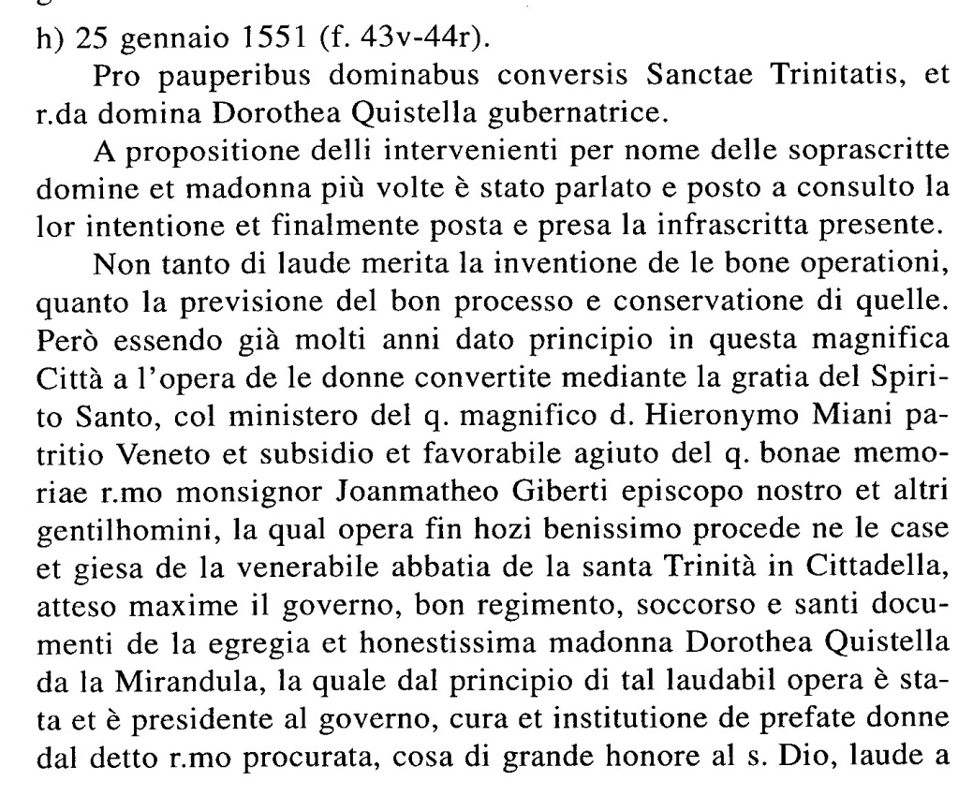
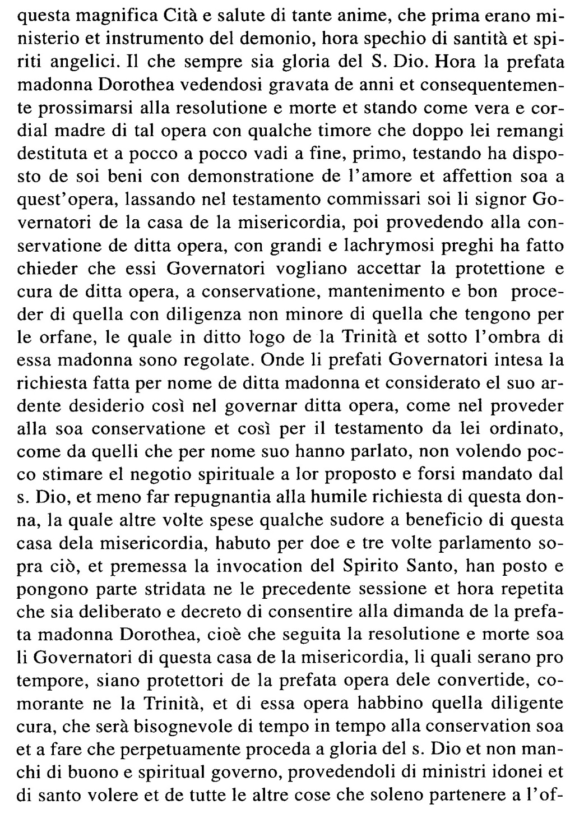
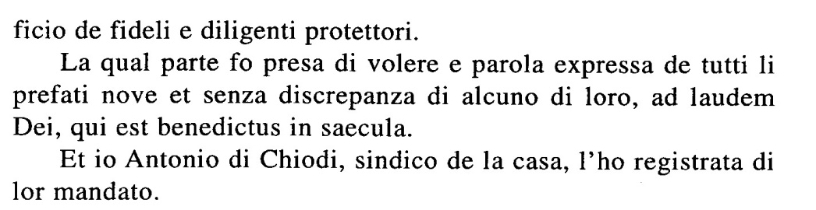

Sappendice n. 3
Files associati:
Data:
1548-05-06
Abbreviazioni e sigle
Scheda:
Capitolo dei deputati della Compagnia degli orfani a Merone (6 maggio 1548).
Note:
AGCRS, C 31.
Testo:
«Al nome del signor nostro. 1548 al dì de dominica sexto de magio. A Merono, tra Como e Milano, ma propinquo a Commo a milia 7 vel circha e distante da Milano milia 22.
Convocato lo capitulo dele congregationi deli poveri orphani del nostro Signor Dio, al modo solitto, per trattare cosse al honor de sua maestà, nel quale sono intervenuti li infrascripti:
Reverendo messer prete Mario di Lanzi vicario
messer prete Augustino di .... zoppo
messer prete Andrea di Bavia, genovese _
messer prete Bartholameo di ...genovese _
magnifico meser Lanzallotto Fagnano, millanese abenché non sii di questa congregatione
messer Primo di (Conti ndr), millanese _
messer Francesco Visconte guascono, millanese _
messer Ioan Antonio Sollario, millanese _
messer Iacobbo Villamarino, genovese _
messer Isnardo Pinello Maynaro, genovese _
messer Marco Guenzo, pavese
messer Bernardo Santto (?, pavese
messer Mapheo dello Olmo, bergamasco
messer Pietro del Olmo, bergamasco
messer Matheo Cattaneo, bergamasco
messer Bernardino Odiscalcho, comasco
messer Iacobo Baiaccha, comasco
messer Pavolo Rovella, comasco _
messer Giovan Ambrosio da Erba, di presso a Merone
messer Christoforo Cernuscho, di presso a Merone
In la quale congregatione, sedenti lo prefato messer vicario, messer Bernardino Odiscalcho prior di Como et messer Iacobo Baiacha al primo locco, son statti letti li infrascripti capitoli, fatti al primo maggio 1547 alla Guascona di Milano nella congregatione deli agenti di poveri orphani quali sunt infrascripti:
Circha la refformatione de se stessi, chel saria bene havere qualche padre spirituale o superiore, che intendesse et examinasse il statto di confratelli de ditte congregationi.
S’è confermatto detto capitolo quanto sia per il padre spirituale e non altrimente, se non como piacerà alli confratelli vorano refformarsi.
Circha alle scole di maestri di fioli se procuri di farle, overo almancho che quelli de le congregationi s’accordino di mandare li soi fioli a scolle di maestri da bene per essi da esser condotti, e non a scolle publiche.
S’è confermatto.
Circha a quella santa institutione de ragunare li fanciulli la santa festa e farli la caritate spirituale etc.
S’è confermatto s’eseguisca al meglio si può.
Circha al star netti de heresia etc.
Se persevera in detta institutione.
Poscia fatti li bollettini per lo capitolo s’ha fare del 49 e cavatone uno a sorte è toccato a Pavia ...
Di novo s’ordinarà (?) quando si fanno li capitoli generali como lo presente, li confratelli si debbano retrovar al loco deputato il sabbato confessatti, attiò la dominica più espeditamente si possino communicare, poi parlare de le cosse, utilli al honor de Dio e della congregatione, per tanto tempo dimorandosi quanto sarò il bisogno.
Più chel prior dela congregatione, da essere eletto ogni anno, fatia la visitatione dele congregationi portandosi una fiatta durante il suo prioratto con diligenza, o la faria far quello miglior modo gli parerà espediente et utille.
Pur che li fratelli quali anderano alli capitoli generali, overo in visittatione, vaddino alle congregationi dele citadi, quali gli provedano di allogiamenti domesticamente, così nel andare como nel ritornare.
Pur che tutte le congregationi facciano oratione luna per l’altra alle congregationi, o in casa sua, dicendo almancho uno pater e una ave maria per ciascuna fiatta.
Pur che si debba tener bono conto e cura deli fioli orphani, quali lasciarano darsi fora dale congregationi, e de visitarli e far si confessano alla congregatione viccina, dando di ciò cura speciale a qualche confratello.
Pur d’invittar la congregatione de Vercelli, fatta di novo, a venire al detto capitolo generale, quando si farà.
Pur che ogni congregatione a tempi debiti voglia recordare al suo pastore amonisca li predicatori che reprendino li vitii, quali si ritroverano regnare in le citadi, como sonno le biasteme, usure e altri peccatti et pompe.
Pur che ogniuno recercha de guadagnar qualche fratello de novo alla congregatione e de osservare con maggior diligenta li ordeni, non s’è fatto per il passatto.
Pur che si ricorda in le congregationi a far l’oratione mentale almancho una volta il giorno.
Pur che se cura de refformare li capitoli o ordeni alias fatti e de mandare li fratelli a capituli generali ben informatti de quello s’è osservatto et parerà se debba osservare.
Pur de mandarsi le regule dele opere o congregationi l’una e l’altra et a converso.
Più de esortar la congregatione di Bressa ad venir al capitolo generale e destramente entendere la causa per che non ha mandato adesso.
Più fatti li bolettini e cavatigli a sorte, è toccato a Pavia far lo capitulo generale del 49 ».

Carlo Pellegrini, S. Girolamo Miani e i primi Somaschi a Verona, in Somascha, Roma, anno II, N. 2/3, 1977, pag. 142.
Al fine di contestualizzare cronologicamente quanto scrive P. Tentorio nel suo articolo, non datato e mai pubblicato, essendo stato io a trovare il registro 12 dell’Archivio di Verona e ad inviarglielo, dattiloscritto ed in fotocopia del manoscritto, ben 70 pagine, devo citare alcuni miei movimenti. Settembre-ottobre 1983, mi reco a Verona ed individuo, in detto registro 12, pagine di straordinario interesse somasco. Ma non riesco a ritrascrivere manualmente se non i punti più significativi. Ritornerò a Verona nell’estate del 1984, il primo giorno di riapertura dell’Archivio. All’inserviente chiesi di microfilmare qualche pagina. Mi rispose che era il suo primo giorno di lavoro e che era solamente in grado di usare la fotocopia. Da per tutto si leggeva: Non si fanno fotocopie dei manoscritti. Risposi che io mi accontentavo anche di esse. Alla domanda:” Quali? “. Risposi:” Mi bastano le prime 70 pagine “. E tutto passò ... liscio. Cominciai la trascrizione dattilografica, cominciai ad approfondire l’argomento e misi insieme una cinquantina di pagine, I collaboratori Veronesi di San Girolamo, che inviai a P. Pellegrini ed a P. Tentorio. Ggrazie ad una rilettura del P. Pellegrini, finiranno in Fonti per la storia dei Somaschi, 17, 1997. Articolo del P. Tentorio mai citato dal P. Pellegrini, Fonti 17, sconosciuto perché non gli era stato inviato.
Ludovico Canossa, Verona, 1475 – Verona, + 30.1.1532.
P. Tentorio non ricorda che, nel 1526, Ludovico di Canossa, a Venezia, è legato in amicizia strettamente anche con Marco Contarini, il primo biografo di Girolamo Miani, ( 1537 ), Domenico Sauli, ( che si trova a Venezia in volontario esilio e che, nel 1533, sarà ministro delle finanze del duca di Milano, Francesco II ), suo et nostro amico, ( biografia ).
Pighi G. B., Gian Matteo Giberti vescovo di Verona, 1924, pag. 22-27, s.gg., 67; Arti Manara, Intorno alla vita e alle gesta del Conte Ludovico di Canossa, Verona, 1845.
Il percorso, in elenco cronologico, delle responsabilità avute da Francesco Capello, come riportato nel registro 12 dell’Archivio di Verona, lo si può leggere in Fonti per la storia dei Somaschi, 17, 1997, Collaboratori di San Girolamo Miani a Verona, a cura di Brunelli Secondo, 6. M. Francesco Capello Nodar, pag. 27-31.
Tacchella Lorenzo, Il processo agli eretici vonesi nel 1550. S. Ignazio di Loyola e Luigi Lippomano.
P. Tentorio si lascia sfuggire l’occasione di marcare che l’altro esecutore testamentario delle volontà ultime di Gian Matteo Giberti, vescovo di Verona, era Marco Contarini, ( il famoso Anonimo ), che purtroppo morirà prima del Giberti ( 4.8.1540 ). Giberti lo voleva anche come suo successore, ma dovette, come ben si sa riparare su Pietro Contarini, fraCivica di Verona, Carte Ballerini, b. 810.
Premoli Orazio, Fra Battista da Crema secondo documenti inediti, Roma, 1916, pag. 33; Chiminelli Piero, San Gaetano Thiene, cuore della riforma cattolica, pag. 474; Prosperi Adriano, Tra angelismo e la riforma cattolica; Pighi G. B., Gian Matteo Giberti, pag. 113.
Il percorso, in elenco cronologico, delle responsabilità avute dal conte Provolo de’ Giusti, come riportato nel registro 12 dell’Archivio di Verona, lo si può leggere in Fonti per la storia dei Somaschi, 17, 1997, Collaboratori di San Girolamo Miani a Verona, a cura di Brunelli Secondo, 12. Conte Proculo, pag. 40-45.
Arch. Stato Verona, Archivi privati, registro 34, pag. 42-46
Gli ospedali di Verona dai Xenadachi romani al centro ospedaliero fascista, pag. 37; Storia degli ospedali e degli Istituti di beneficenza in Verona dall’epoca cristiana ai giorni nostri. Raccolta ed ordinata da F. Begetta, Verona, 1862, pag. 49.
P. Tentorio si lascia sfuggire la notizia che il conte Proculo Giusti, fratello di Giovan Battista de Giusti, aveva visitato, a Venezia, Don Timoteo de Giusti, altro suo fratello, canonico regolare in Santa Maria della Carità.. Notizia ricavata da lettera del Carafa a San Gaetano, a Napoli, in data 20.5.1535:” ...pur non posso lassar il nostro Don Tymoteo di Justi et ancor il Conte Proculo, il quale è stato questi dì ... “ . Io mi sono sentito autorizzato ad identificare in questo religioso il padre spirituale di San Girolamo, prima della partenza da Venezia per Bergamo. Così, pure, non si deve tralasciare di identificare nel conte Proculo de Giusti il personaggio, di cui dà testimonianza Giovan Paolo da Seriate, nel processo di Como, in Fonti per la storia dei Somaschi, 2, 1972:” ... fra gli altri vi era uno Conte Veronese, quale era divotissimo ... “, pag. 40.
Di tutti personaggi che saranno di seguito nominati, in Fonti per la storia dei Somaschi, 17, 1997, Collaboratori di San Girolamo a Verona, a cura di Secondo Brunelli, si registra il percorso cronologico completo, riportato in registro 12, Arch. Stato Verona.
Carlin Lamberto, Girolamo Verità, filosofo e poeta veronese del secolo XVI. Verona, 1905.
PighiG. B., Gian Matteo Giberti, 924, pag. 113.
In appendice 1 si riporta il testo integrale di questa legge firmata da Giovanni Francesco Miani, il cugino di San Girolamo, esecutore testimentario di Eleonora Morosini e testimone della donatio inter vivos di San Girolamo nel 1531.
P. Ballerini, Joannis Matthei Giberti vita, in Giberti opera, pag. XXXIV.
Dalla Corte, Dell’historia ...., vol. 5°, pag. 269.
Sez. Arch. Stato Verona, Atti del Consiglio, vol. V, c. 16v.
G. B. Biancolini, Notizie storiche sulle chiese di Verona, 1735, lib. IV, pag. 388.
Sez. Arch. Stato Verona, Ospedale S. Casa di Misericordia, reg. 12, c.1.
I Teatini giungono a Venezia nel giugno del 1527, provenendo da Roma, dopo il sacco della città. Come già detto in altra nota, Girolamo Miani, Marco Contarini, fra Paolo Giustinini, Marcantonio Flaminio, Domenico Sauli, si erano già incontrati e conosciuti nel 1526.
Di certo si sa che Girolamo Miani era Brescia, in data 9.5.1532, come riferito da Nassino, Cronaca, ms. Quer. P. 546.
In AGCRS, C 31. In appendice 3 si riporta il documento nella sua interezza, secondo una trascrizione di P. Maurizio Brioli.
Libro delle proposte, in Fonti per la Storia dei Somaschi, 1, Roma, 1978, pag. 14, a cura di Carlo Pellegrini.
Il P. Federico ‘genovese’ si deve identificare con P. Federico Panigarola
Premoli, Storia dei Barnabiti del ‘500, Roma, 1913, pag. 97. )
Tacchella Lorenzo, Il processo agli eretici veronesi nel 1550, pag. 179.
A S P S G, Atti Capitoli Generali dei Protettori, 1547-1590, c. 31.
C. Pellegrini, Una lettera del P. A. M. Gambarana, in Somascha, 2, 1984, anno IX.
In appendice 2 si riporta il testo nella sua interezza da Fonti per la storia dei Somaschi, 17, 1997, Collaboratori di San Girolamo Miani a Verona, a cura di Secondo Bunelli, pag. 21-23.
Dalla Corte, Dell’historie..., Vol. 3°, pag. 306.

